Повышение доступности амбулаторно-поликлинической помощи населению, путем реорганизации работы поликлиник

г. Нефтекамск – 2015 год

Цель:

Удовлетворение потребности населения в получении своевременной и качественной медицинской помощи

Актуальность:

- неудовлетворенность населения оказанием амбулаторной медицинской помощи

- перегруженность персонала оформлением медицинской документации

- недостаточное использование информационных ресурсов

- несоответствие некоторых нормативных документов современным требованиям

- нехватка кадров

Задача:

- разделение потоков пациентов

- дифференциация видов деятельности между врачом и средним медицинским работником

Пути реализации проекта:

- открытие сестринских постов

- открытие кабинетов неотложной медицинской помощи в поликлиниках

- открытие кабинетов по выписке льготных рецептов

- создание патронажных групп

- укрупнение терапевтических участков

- разделение потоков пациентов на получение платных и бесплатных медицинских услуг

Организация сестринского поста

- сестринский пост расположен в одном из кабинетов поликлиники

- размещен в коридоре терапевтического отделения (в непосредственной близости к кабинетам участковых терапевтов)

Сестринский пост оснащен:

- АРМ (автоматизированное рабочее место)

- Принтером

- Телефоном

- Печатью сестринского поста

- Связью с врачом посредством связи скайп

Сестринский пост
Алгоритм действий медицинской сестры

До приема врача:

•подписать информированное согласие на медицинское вмешательство

•заполнить анкету онкоконтроля

•измерить артериальное давление, температуру, пульс

•вклеить имеющиеся анализы, результаты обследований (при повторном приеме)

После приема врача:

•выдача электронного вида направления на госпитализацию, обследования, консультации в лечебные учреждения

•оформление санаторно-курортных карт, при наличии результатов обследования

•запись к врачу по итогам амбулаторного приема

•направления на лабораторные анализы

Кабинет по выписке льготных рецептов

Одним из способов повышения качества и эффективности работы поликлинического звена ГБУЗ РБ ГБ г. Нефтекамск является организация деятельности кабинета автоматизированной выписки льготных рецептов

Кабинет по выписке льготных рецептов

Условия выписки льготных рецептов

- осмотр участковым терапевтом не реже одного раза в три месяца, с проведением необходимых обследований в соответствии со стандартами оказания медицинской помощи

- осмотр профильного узкого специалиста один раз в год с назначением специфического лечения

- наличие записи участкового терапевта с рекомендацией необходимых лекарственных препаратов (по МНН), с указанием суточной дозы, кратности и длительности приема

- отметка участкового терапевта о возможности выписки льготных
рецептов в КАВЛР и даты следующего осмотра

Кабинет по выписке льготных рецептов

Перечень хронических заболеваний, при которых осуществляется выписка льготных рецептов а КАВЛР без осмотра врача

- бронхиальная астма

- эпилепсия

- хроническая обструктивная болезнь легких

- хроническая почечная недостаточность

онкологические заболевания (химиотерапевтическое лечение)

- системные ревматологические заболевания

*Хроническое заболевание должно иметь стабильное течение

Кабинет по выписке льготных рецептов
Алгоритм получения льготных рецептов
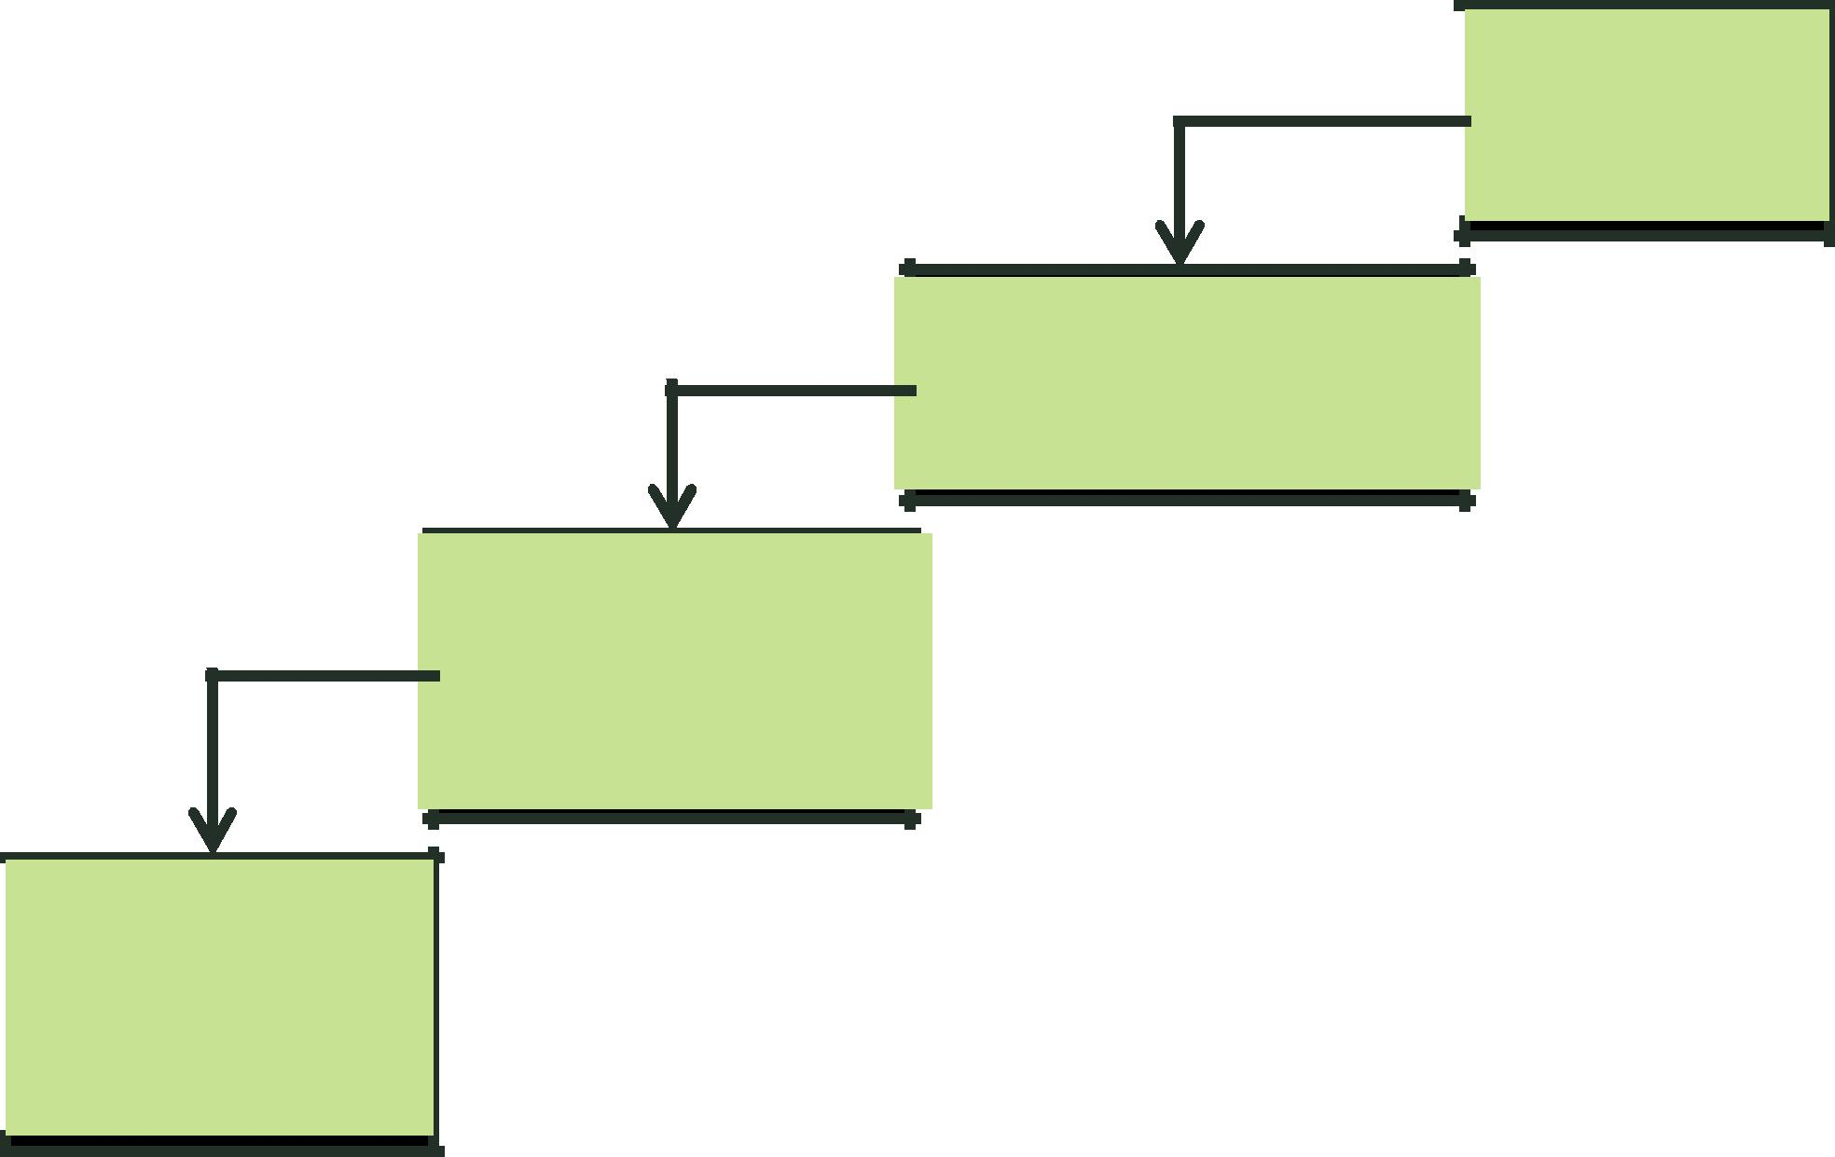
Обращение
льготника в
поликлинику

Кабинет

автоматизированной выписки рецептов

Оформление льготного рецепта с использованием РМИАС "ПРОМЕД"

Получение
лекарственного
препарата в
пункте отпуска

Кабинет по выписке льготных рецептов

Алгоритм действий медицинской сестры:

- проверка наличия записи врача о возможности выписки рецептов

- анализ последнего осмотра участковым терапевтом и данных диагностических исследований

- заполнения необходимого согласия на медицинскую услугу

- измерение температуры тела, АД, ЧСС, ЧД

- глюкометрия при сахарном диабете или ЭКГ при стенокардии и артериальной гипертензии

- краткая запись в амбулаторной карте о выписанных рецептах

- назначение даты осмотра врачом или даты следующей явки в КАВЛР

Патронажная служба

- Посещения пациентов на дому:

  - выписанных из стационара с осложнениями БСК

  - маломобильных пациентов

  - находящихся на больничном листе

- Создание скользящего графика работы сестринского поста с 8:00 до 20:00 и патронажной группы медсестер, организованного в виде пересекающихся смен

Кабинет неотложного приема пациентов

- Работа кабинета неотложного приема пациентов в каждом поликлиническом отделении с 8:00 до 20:00

- Прием пациентов, обратившихся в поликлинику с признаками острого заболевания в день обращения

- Оказание неотложной помощи в условиях поликлиники

Повышение доступности амбулаторно-поликлинической помощи

- Выведение платных медицинских услуг всех видов:

  - медицинские осмотры

  - приемы специалистов

  - диагностические исследования, в том числе и по добровольному медицинскому страхованию из городских поликлиник

- Централизация всех видов платных услуг в хозрасчетном поликлиническом отделении

Повышение доступности амбулаторно-поликлинической помощи

Обзвон пациентов по телефону накануне приема, позволяет освободить по 3-5 талонов к каждому специалисту ежедневно.

На эти талоны производится запись экстренных больных

Ожидаемые эффекты от реализации проекта

- высвобождение времени на врачебном приеме до 10%

- получение медицинской услуги без записи

- увеличение приема пациентов с признаками острого заболевания в день обращения

- своевременное оказание неотложной помощи

- сокращение количества вызовов на дом на 40%

- активное посещение маломобильных пациентов

- динамическое наблюдение за пациентами с БСК

- повышение доступности медицинских услуг

- повышение удовлетворенности оказанием медицинской помощи

Реализация проекта в различных амбулаторно-поликлинических учреждениях

- взрослая поликлиника

- детская поликлиника

- женская консультация

- стоматологическая поликлиника

Имеет свои особенности

Распределение потоков пациентов в поликлинике требует визуализации и оформления достаточного количества указателей и информационных стендов

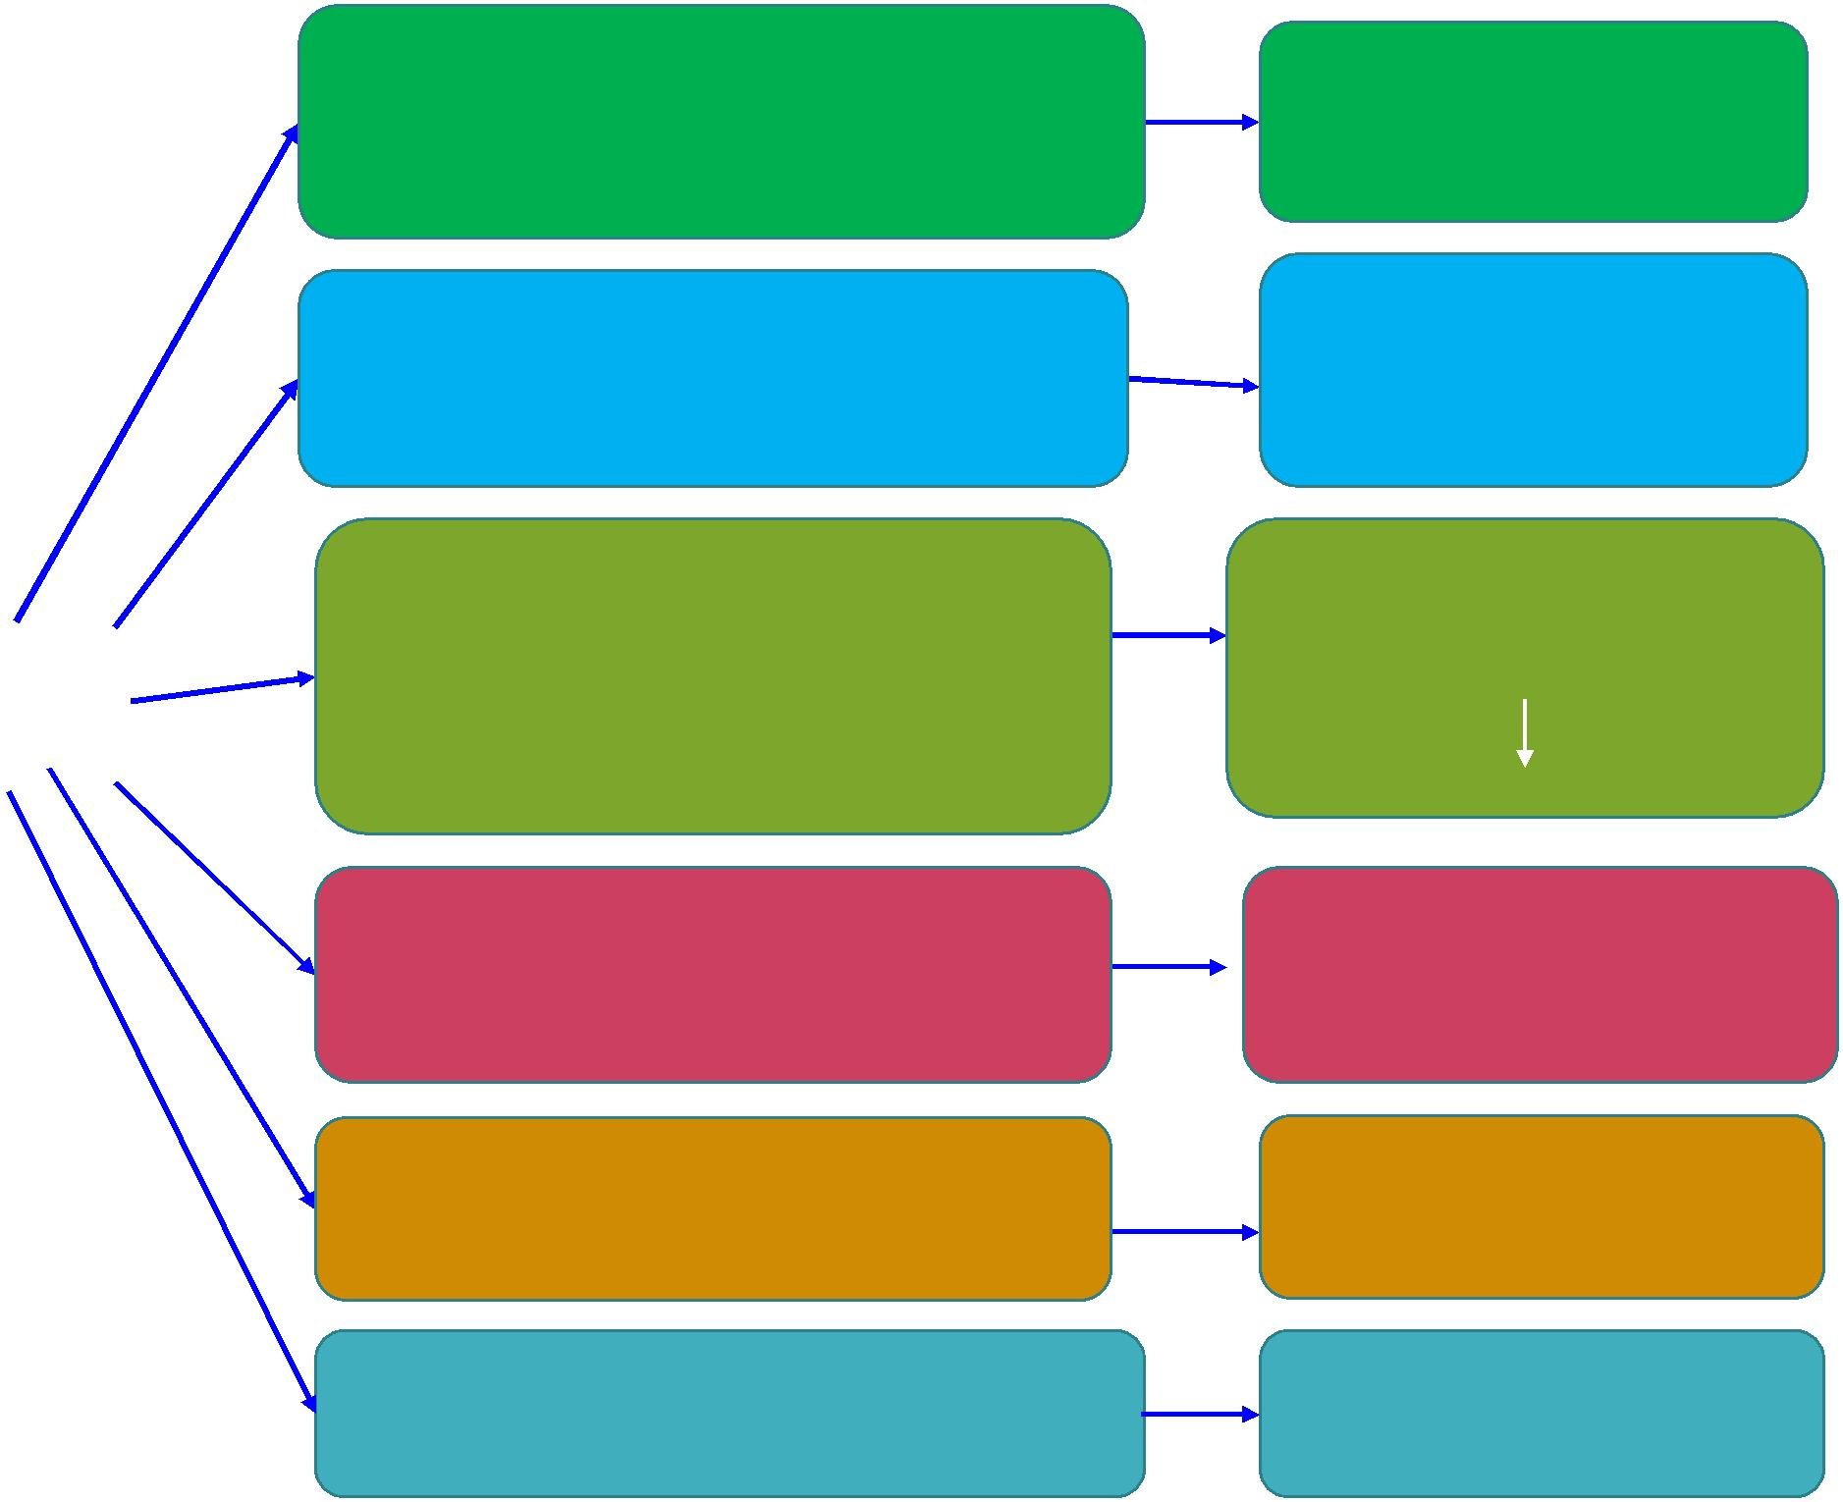у Вас высокая температура, высокое давление,
боли в области сердца

Вы хотите пройти диспансеризацию

ЕСЛИ | Вы пришли на прием
 | к участковому терапевту
 | по предварительной записи

Вам надо оформить санаторно-курортные карты и справки

Нужна выписка из амбулаторной карты

Вам надо выписать льготный рецепт по рекомендации врача
Кабинет оказания неотложной помощи
(каб. № 224)

Кабинет
медицинской
профилактики
(каб. № 222)

1. Предварительный осмотр

на сестринском посту

2.Кабинет врача

«Сестринский пост»

(каб. № 308 каб. № 417)

«Сестринский пост»

(каб. № 308 каб. № 417)

Кабинет выписки льготных рецептов (кабинет № 403)

Кабинет неотложной помощи

Обращение в кабинет неотложной

помощи (кабинет № 10 1 этаж) показан
при состояниях

При повышении температуры

При сыпи на коже

Боли различной локализации

Режим работы

С 08:00 до 20:00

Как записаться к врачу стоматологу

Инфомат

БОЛЬ, длительная, от холодного и горячего, ночная, при надкусывании, без отека

Кабинет неотложной помощи, время работы с

08.00.до20.00. Прием ведет врач-стоматолог-терапевт (зубной врач).

Неотложная помощь оказывается в день обращения.

Боль длительная, ночная, при надкусывании, с отеком

Кабинет врача-стоматолога- хирурга, режим работы с
08.00.до 20.00.

Неотложная помощь оказывается в день обращения.

rb.k-vrachu.ru
Контакт Центр 09-383 код
602
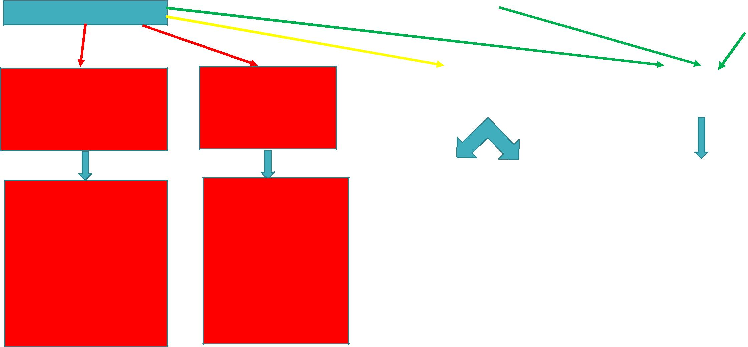

Медицинские
 |  | Плановое лечение
осмотры |  | и удаление зубов

Дети,
 |  | Беременные, |  | Запись на прием к
ежедневно |  | ежедневно запись
 |  |  |  | детскому
запись с 11.00.до |  | с 12.00до 13.00 и
 |  |  |  | стоматологу-
12.00 и с 14.00 |  | с15.00 до 16.00.
 |  |  |  | терапевту, к
до 15.00. Прием |  | Прием ведет врач-
 |  |  |  | стоматологу-
ведет врач- |  | стоматолог, врач-
 |  |  |  | терапевту, к
стоматолог- |  | стоматолог-
 |  |  |  | стоматологу-
детский (зубной |  | терапевт (зубной
 |  |  |  | хирургу
врач) |  | врач)

Маршрутизация пациентов

Детского Поликлинического отделения ГБУЗ РБ ГБ г. Нефтекамск

Администратор

 | Сестринский пост неорганизованных | Сестринский пост для организованных детей
 | детей
 |  | (каб. № 2) 1 этаж
 | (каб . №11А, 11 Б ) 1 этаж

Кабинет неотложной помощи – 10 каб

Кабинеты педиатра Кабинеты врачей специалистов

Диагностическое отделение

24

Сестринский пост для неорганизованных детей расположен на
1 этаже ( каб № 11А, 11Б).
    - отделении здорового ребенка вам предоставят:

- Информационно - справочную консультацию (график работ участковых врачей педиатров, врачей специалистов, диагностической службы)

- консультирование по прикреплению к ЛПУ

- помогут с оформлением медицинской карты при поступлении ребенка в детский сад;

  - выдадут направление на анализы (при оформлении в дошкольно - школьное учреждение);

  - выпишут рецепты для получения детского питания;
− оформят информированное согласие законного представителя на проведение
профилактических прививок;

- направят в кабинет здорового ребенка для ознакомления - приемам массажа, гимнастики - соответственно возраста ребенка, проведут контрольное кормление, дадут рекомендации по грудному вскармливанию

-проведут взвешивание, измерение температуры тела, - проводят на осмотр к участковому
врачу-педиатру в кабинет приема

Сестринский пост для организованных детей расположен на 1 этаже (каб. № 2). Вам предоставят:

− Информационно - справочную консультацию (график | работ участковых врачей
педиатров, врачей специалистов, диагностической службы)
- консультирование по прикреплению к ЛПУ

  - помогут с оформлением медицинской карты при поступлении ребенка в детский сад, школу;

  - выдадут направление на лабораторные анализы (при - оформлении в дошкольно - школьное учреждение, бассейн, спортивную секцию, на санаторно-курортное лечение);

- оформят справку для получения путевки на санаторно-курортное лечение; медицинскую

справку в детские оздоровительные лагеря  помогут с оформлением санаторно-курортной карты
− оформят справки в спортивную секцию, бассейн.

− справку об отсутствии инфекции по адресу и в образовательных учреждениях; - выдачу справок в детский сад здоровым детям

